CHRÁNÍME PROSTŘEDÍ
Autor: Marta Tesařová
Datum: květen 2012
Ročník: čtvrtý
Vzdělávací oblast: Člověk a jeho svět
Anotace: Žák si potichu přečte zadaný text, plní úkoly na pracovním listu, vybírá podstatné
informace, doplňuje věty, odpovídá na otázky, luští slova.

Použitá literatura: JURČÁK, Jaroslav A KOLEKTIV. Přírodověda 5.ročník. Olomouc: Prodos , 1996. 87 s. ISBN 80-85806-41-X. Text 83,84.
MÜHLHAUSEROVÁ, Hana. Soubor námětů, úkolů k přírodovědnému učivu pro 4. ročník. Miroslav , Hanami,2010. 55 s.

Autorem materiálu a všech jeho částí, není-li uvedeno jinak, je Marta Tesařová. Tvorba materiálu je financována z ESF a státního rozpočtu ČR.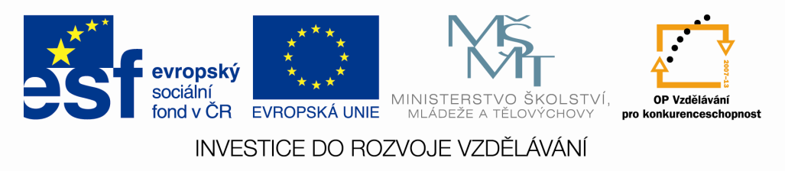

Pročti si pozorně text. Jméno:
CHRÁNÍME PROSTŘEDÍ
Člověk je součástí přírody a je na ní závislý, neboť z ní čerpá vše, co potřebuje k životu. Dýchá vzduch, přijímá vodu a potravu. V přírodě získává energii i suroviny pro výrobu.
Ochrana ovzduší. Automobily vybavujeme katalyzátory výfukových plynů. Doma v kamnech nespalujeme odpady z pryže a umělých hmot, protože kouř, který přitom vzniká, obsahuje hodně jedovatých látek.
Ochrana vod. Budujeme čistírny odpadních vod v továrnách, v zemědělských podnicích, ve městech i na vesnicích. Slušný člověk neumývá automobil u potoka, rybníka nebo řeky. Znečistil by vodu nejen saponáty, ale i oleji, benzínem, naftou.
Ochrana půdy. Půdu chráníme správným obděláváním, používáním přirozených hnojiv a přiměřeným dávkováním chemických hnojiv.
Velmi nebezpečné je vypalování trávy, kdy zahyne spousta hmyzu žijícího v zemi.
Odstraňování odpadů. Lidská společnost produkuje ohromné množství odpadků. K jejich odstranění se budují třídírny, spalovny a řízené skládky. Každý občan může pomoci tříděním domovního odpadu a jeho ukládáním do zvláštních nádob a kontejnerů. Velký význam má i sběr papíru, železa, plastických hmot a jiného použitého materiálu.
V přírodě mějme oči otevřené a sledujme, co se zde děje (nepovolené skládky, auta vyhazující odpadky, mrtvé ryby v řece, zbytečné kácení stromů aj. Příroda nás potřebuje a my potřebujeme ji. Budeme-li mít zdravé prostředí, prospějeme tím také svému zdraví.
1. Doplňuj věty.
Automobily vybavujeme ___________________________________________________.
V kamnech nespalujeme____________________________________________________ .
Člověk neumývá __________________________________________________________.
Vypalování trávy je ________________________________________________________.

2. Odpovídej celými větami.
Co je to pryž?

Co jsou nepovolené skládky?

3. Vylušti slova podle čísel a doplň správně věty.
Chraňme přírodu.
ne 1 | dit 5 | ne 17 | hat 13 | pa 8 | čit 3 | ne 6 | ne 11 | lat 16 | dat 20
za 18 | vy 7 | ni 2 | vat 10 | klá 19 | lo 9 | tří 4 | ne 14 | tr 12 | dě 15

a) ________________________ zeleň.
b)_________________________odpad.
c)_______________________suchou trávu.
d)_______________________chráněné rostliny.
e)_______________________zbytečný hluk.
f)_______________________oheň ve volné přírodě.

4. Odpověz na otázky.
Kde je nejbližší místo, kde je možné vyhodit tříděný odpad?

Co nejvíce znečišťuje ovzduší tam, kde žijete?

Co může každý z nás udělat pro lepší životní prostředí?

________________________________________________________________________________________________________________________________________________________________________________________________________________________________________________________________________________________________________________________________________5. Namaluj obrázky popelnic na plast, papír, sklo.

